# КАК НАЙТИ ТРОПИНКУ ДОМОЙ

**(практическое пособие)**

*[](http://www.imageup.ru/img38/03lab3stp122373851598176.jpg)*

:

Автор: ученик 6 класса

Овечкин Виктор

Руководитель:

учитель географии

Галактионова Т.М.

Яшкинский район 2014

МБОУ «Ленинская основная общеобразовательная школа

Яшкинского муниципального района»

# КАК НАЙТИ ТРОПИНКУ ДОМОЙ

**(практическое пособие)**

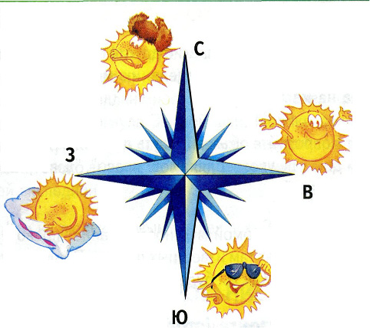

:

Автор: ученик 6 класса

Овечкин Виктор

Руководитель:

учитель географии

Галактионова Т.М.

Яшкинский район 2014

СОДЕРЖАНИЕ

1. Ориентирование в лесу.
2. Рекомендации к определению сторон горизонта по особенностям

растительного мира.

1. Рекомендации к определению сторон горизонта по особенностям

животного мира.

1. Рекомендации к определению сторон горизонта по природным

признакам.

1. Правила поведения в лесу.

**Ориентирование в лесу**

Прогулки по лесу не только приятное, но и полезное времяпрепровождение. Собирая грибы и ягоды или просто, гуляя по лесу, мы получаем огромную порцию фитонцидов – биологических веществ, способных уничтожать различные бактерии. А еще нахождение в лесу благотворно влияет на нервную систему человека. Во всем этом великолепии есть один небольшой нюанс. Всю пользу от таких прогулок и походов сведет на нет нервотрепка, которая может постигнуть вас в случае, если вы заблудитесь в лесу. Предлагаем вам несколько советов-ориентиров как найти дорогу домой.

Растительному и животному миру свойственны некоторые особенности, которые можно использовать для определения сторон горизонта. Однако ориентирование по особенностям растительного и животного мира не всегда надежно, поэтому пользоваться ими можно только в крайних случаях.

Чтобы правильно ориентироваться, не пользуйтесь одним-двумя способами. Соберите все доступные способы. Проверяйте себя постоянно.

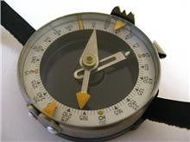 

**Рекомендации к определению сторон горизонта**

**по особенностям растительного мира.**

|  |  |  |
| --- | --- | --- |
| № п/п | Признаки растений | Соответствие |
| 1 | Кора деревьев с северной стороны обычно грубее и темнее | стрелка компаса указывает на север |
| 2 | Кора березы светлее и эластичнее с южной стороны. | стрелка компаса указывает на юг |
| 3 | Мох и лишайник покрывают стволы деревьев с северной стороны | стрелка компаса указывает на север |
| 4 | В жаркое время, смола на хвойных деревьях интенсивнее выступает с южной стороны. | стрелка компаса указывает на юг |
| 5 | Ветви дерева, как правило, более развиты, гуще и длиннее с южной стороны | Далеко не всегда. Длина ветвей зависит от условий произрастания деревьев |
| 6 | Годовые кольца на свежих спилах толще с южной стороны | Толщина годовых колец зависит от условий произрастания деревьев. Этот способ также надо использовать осторожно, потому что ветры могли повлиять не только на формирование кроны дерева, но и его ствола. Наше исследование говорит о том, что этот способ ориентирования ошибочен. |
| 7 | По ягодам | На открытой лесной полянке ягоды приобретают раньше окраску с южной стороны. |
| 8 | Грибы | Грибы чаще располагаются с северной стороны. |

**Рекомендации к определению сторон горизонта**

**по особенностям животного мира.**

|  |  |  |
| --- | --- | --- |
| № п/п | Признаки животных | Соответствие |
| 1 | Муравейники располагаются с южной стороны деревьев | стрелка компаса указывает на юг |
| 2 | Южная сторона муравейника всегда более пологая, чем северная. | стрелка компаса указывает на юг |
| 3 | По птицам | Перелетные птицы весной летят на север, а осенью - на юг. У перелётных птиц кроме миграций сезонных есть миграции кормовые. Поэтому направление их полёта не всегда является правильным ориентиром. |
| 4 | По птицам | Ласточки устраивают свои гнезда под карнизами домов с северной стороны. |
| 5 | По норам грызунов | Грызуны, как правило, вход в свое жилище делают с южной стороны. |
| 6 | По пчёлам | Пчёлы строят свои гнёзда чаще с южной стороны. |
| 7 | Дупло дятла | На дереве дупло дятла будет находиться на южной стороне. |

**Рекомендации к определению сторон горизонта**

**по природным признакам.**

|  |  |  |
| --- | --- | --- |
| № п/п | Природные признаки | Соответствие |
| 1 | По снегу | На южных склонах снег более плотный и зернистый, а на северных – рыхлый и сухой. Весной на южных склонах снег стаивает быстрее, чем на северных.  В оврагах снег на северной стороне тает быстрее.  Зимой снег прилипает к строениям больше с севера и быстрее оттаивает с юга. |
| 2 | По проталинам | Ранней весной на снегу вокруг деревьев образуются лунки. Они как будто вытянуты в одну сторону. В южную. Ведь больше всего лучей отразится от южной стороны дерева. |
| 3 | По почве | Летом почва более увлажнена с севера от предметов (больших камней, пней, отдельных строений), чем с юга. |

***Запомните следующие правила:***

Отправляясь в лес, не забывайте о самых простых правилах безопасности. Помните, что от подобных неприятностей никто не застрахован, заблудиться может каждый, поэтому, отправляясь в лес, не забудьте взять с собой следующие приспособления: спички, нож, еду, легкую одежду, средство от насекомых.

1. Прежде чем войти в лес, запомните, в какой стороне дорога, река, солнце.
2. Во время движения по лесу, время от времени примечайте ориентиры: деревья необычных форм, вывороченный пень, ручьи, ямы — в общем, все, что в случае беды окажет вам добрую услугу.
3. Передвигайтесь так: намечайте ориентир, к которому держите путь, а затем выбирайте следующий.
4. Если вы все же поняли, что заблудились, постарайтесь успокоиться.
5. Запомни! Паника в этом случае — страшный враг.
6. Остановитесь и внимательно прислушайтесь: выйти к людям помогают звуки — работает техника, лает собака и т. д. Лучше всего выйти к воде и двигаться вниз по течению. Ищите линии электропередач или газопровод – идя вдоль этих объектов, всегда можно выйти к людям.
7. Не забывайте про пресловутое «правило левой ноги»: не следящий за маршрутом человек левой ногой шагает немного шире, чем правой, поэтому незаметно для себя делает круг. Не стоит, сделав один круг, делать второй и третий. Лучше остановиться и ждать помощи.  
   ***Не падайте духом! Вас найдут! А лучше, запомните наши советы, и тогда ваши шансы заблудиться резко снизятся.***

